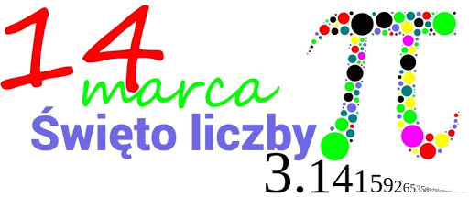

Czyli urodziny Ludolfiny
Dzień Liczby Pi – święto obchodzone corocznie, głównie w amerykańskich kręgach akademickich i szkolnych. Datę święta wybrano na 14 marca z powodu skojarzenia z pierwszymi cyframi rozszerzenia dziesiętnego liczby pi, jako że data „14 marca” zapisywana jest w USA jako „3.14”.
Historia liczby PI
Link do filmu: https://www.youtube.com/watch?v=RhLrj44VHr4

Ciekawostki o liczbie PI
- W dobie rozwoju matematyki oraz badań nad liczbą pi, możemy zapoznać się z wieloma ciekawostkami. Pomimo znajomości miejsc po przecinku, nie jesteśmy w stanie podać dokładnie ile ona wynosi, a tym samym obliczyć precyzyjnie obwodu koła.
- Jako wartość była już używana w starożytności, kiedy wykorzystywano ją w budownictwie oraz rolnictwie. Ówcześni ludzie zdali sobie sprawę, że jest ona stała, a Archimedes starał się podać szacunkową wartość, używając do tego wykreślenia wielokąta foremnego, który liczył 96 boków.
- Ma szesnaste miejsce w greckim alfabecie, a dodatkowo znajdziemy ją również w obwodzie podstawy piramidy Cheopsa.
- Pi nie tylko ma swoje miejsce w Biblii – II Księga Królewska, Rozdział 7, Werset 23, ale także została wpleciona w piosenkę aktorki McKellar
o melodii Dziadka do Orzechów. Chciała tym sposobem zainteresować dziewczęta matematyką.
- Warto wspomnieć, że w ciągu 16 godzin, Japończyk w wieku 60 lat, zapamiętał sto tysięcy liczb po przecinku, czym pobił swój wcześniejszy Rekord Guinnessa.
Wisława Szymborska, nasza noblistka, napisała wiersz o liczbie Pi?
Podziwu godna liczba Pi
trzy koma jeden cztery jeden.
Wszystkie jej dalsze cyfry też są początkowe
pięć dziewięć dwa, ponieważ nigdy się nie kończy.
Nie pozwala się objąć sześć pięć trzy pięć spojrzeniem,
osiem dziewięć obliczeniem,
siedem dziewięć wyobraźnią,
a nawet trzy dwa trzy osiem żartem, czyli porównaniem
cztery sześć do czegokolwiek
dwa sześć cztery trzy na świecie.
Najdłuższy ziemski wąż po kilkunastu metrach się urywa.
Podobnie, choć trochę później, czynią węże bajeczne.
Korowód cyfr składających się na liczbę Pi
nie zatrzymuje się na brzegu kartki,
potrafi ciągnąć się po stole, przez powietrze,
przez mur, liść, gniazdo ptasie, chmury, prosto w niebo,
przez całą nieba wzdętość i bezdenność.
O, jak krótki, wprost mysi, jest warkocz komety!
Jak wątły promień gwiazdy, że zakrzywia się w lada przestrzeni!
A tu dwa trzy piętnaście trzysta dziewiętnaście
mój numer telefonu twój numer koszuli
rok tysiąc dziewięćset siedemdziesiąty trzeci szóste piętro
ilość mieszkańców sześćdziesiąt pięć groszy
obwód w biodrach dwa palce szarada i szyfr,
w którym słowiczku mój a leć, a piej
oraz uprasza się zachować spokój,
a także ziemia i niebo przeminą,
ale nie liczba Pi, co to to nie,
ona wciąż swoje niezłe jeszcze pięć,
nie byle jakie osiem,
nie ostatnie siedem,
przynaglając, ach przynaglając gnuśną wieczność do trwania.
PIBUSY CZYLI REBUSY Z LICZBĄ PI
Rozwiąż rebusy. Rozwiązania prześlij na komunikatorze do nauczyciela matematyki
1.
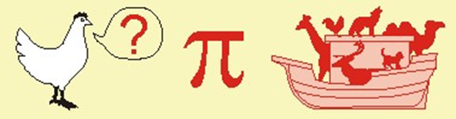
2.
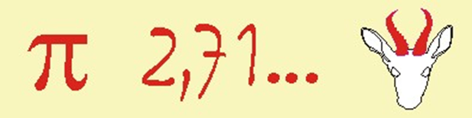
3.
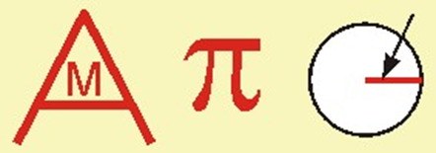
4.
